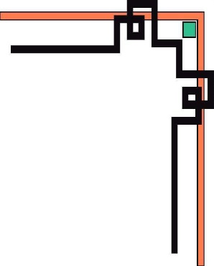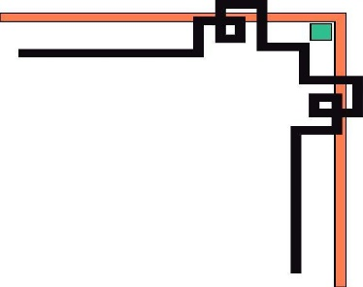

**TRƯỜNG ĐẠI HỌC NÔNG LÂM TP.HỒ CHÍ MINH**

**KHOA CÔNG NGHỆ THÔNG TIN**

**BỘ GIÁO DỤC VÀ ĐÀO TẠO**



**ĐỀ TÀI MÔN LẬP TRÌNH WEB**

***XÂY DỰNG WEBSITE ĐẶT VÉ XE ONLINE***

***Giáo viên hướng dẩn***

* ***Ksư. Lê Nhật Tùng***
* ***Ksư. Phan Đình Long***

***Nhóm thực hiện: nhóm***

1. ***Lê Hoàng Hiệp 12130010***
2. ***Võ Thị Thùy Trang 12130329***
3. ***Lại Thị Phương Tuyết 12130204***

# MỤC LỤC

MỤC LỤC 1

LỜI MỞ ĐẦU 4

CHƯƠNG I. GIỚI THIỆU 5

1.1. Nội dung đề tài 5

1.2. Hiện trạng trong nước 5

1.3. Các website tương tự 5

1.4. Lí do chọn đề tài 5

CHƯƠNG II. PHÂN TÍCH 5

1. Nội dung cụ thể các chức năng 5

1.1. Đặt vé 5

1.2. Thanh toán 5

1.3. Hủy vé 6

1.4. Kiểm tra vé 6

1.5. Kiểm tra và sửa thông tin 6

1.6. Xác nhận vé 6

1.7. Quản lí tuyến 6

1.7.1. Thêm tuyến 6

1.7.2. Xóa tuyến 7

1.7.3. Sửa tuyến 7

1.8. Quản lí chuyến 7

1.8.1. Thêm chuyến 7

1.8.2. Xóa chuyến 7

1.8.3. Sửa chuyến 7

1.9. Quản lý địa điểm 8

1.9.1. Thêm địa điểm 8

1.9.2. Xóa địa điểm 8

1.9.3. Sửa địa điểm 8

1.10. Quản lý khách hàng 8

1.10.1. Thêm khách hàng 8

1.10.2. Xóa khách hàng 9

1.10.3. Sửa khách hàng 9

2. Xác định Use case 10

2.1. Quản lý tuyến: 11

2.2. Quản lý chuyến: 11

2.3. Quản lý địa điểm: 12

2.4. Quản lý khách hàng: 13

2.5. Xác nhận thanh toán vé: 13

2.6. Đăng ký tài khoản: 14

2.7. Đặt vé: 14

2.8. Thanh toán vé 15

2.9. Kiểm tra vé : 16

2.10. Hủy vé: 16

3. Biểu đồ tuần tự làm việc 18

3.1.1. Đăng nhâp 18

3.1.2. Đăng xuất 18

3.1.3. Nhập kho 20

3.1.4. Thống kê 21

3.1.5. Tính tiền 22

3.1.6. Thêm nhân viên 23

3.1.7. Sửa thông tin nhân viên 23

3.1.8. Xóa nhân viên 25

3.1.9. Thêm sản phẩm 26

3.1.10. Sửa thông tin sản phẩm 27

3.1.11. Xóa sản phẩm 28

3.1.12. Thêm khách hàng 29

3.1.13. Sửa thông tin khách hàng 30

3.1.14. Xóa khách hàng 31

3.2. Sơ đồ classdiagram 32

4. Activity: 33

4.1. Activity Admin: 33

4.2. Activity Customer: 33

CHƯƠNG III: HƯỚNG DẪN SỬ DỤNG 36

5. PHÂN CÔNG CÔNG VIỆC 40

6. KẾT QUẢ, ƯU - KHUYẾT ĐIỂM, HƯỚNG PHÁT TRIỂN 40

1. Kết quả 40

2. Ưu điểm 40

3. Khuyết điểm 40

4. Hướng phát triển 40

# LỜI MỞ ĐẦU

Sau khi gia nhập WTO, thị trường Việt Nam ngày càng mở rộng dẫn đến nhu cầu lưu thông đi lại giữa các vùng, miền, khu vực ngày càng lớn và sự xuất hiện ngày càng nhiều các phương tiện lưu thông của mọi loại hình lưu thông để thỏa mãn nhu cầu của thị trường. Trong đó nhu cầu về lưu thông đường bộ là khá lớn dẫn đến sự xuất hiện các công ty, hãng xe đáp ứng nhu cầu đi lại của hành khách trên các tuyến đường bộ trong nước, yêu cầu về sự quản lí và các hình thức mua bán vé một cách tiện lợi, nhanh chóng được đặt ra. Quá trình quản lí và mua bán vé thủ công theo thời gian dần kém hiệu quả đòi hỏi phải áp dụng công nghệ thông tin vào quá trình đặt và quản lí. Đáp ứng nhu cầu này, các website đặt và quản lí vé xe chuyên dụng được ra đời và ngày càng phát triển, hoàn thiện .

Sau đây là một website đặt và quản lí vé xe online, website này đươc chúng tôi xây dựng trên nền ngôn ngữ lập trình web JSPs/sevlet, sử dụng cơ sở dữ liệu được phát triển bằng hệ quản trị cơ sở dữ liệu MySQL cùng một số ứng dụng khác.

# CHƯƠNG I. GIỚI THIỆU

## Nội dung đề tài

Website đặt vé xe online được thiết kế và xây dựng với mục đích giúp khách hàng có thể đặt và chi trả vé xe một cách nhanh chóng và tiện lợi.

## Hiện trạng trong nước

Hiện nay, trong nước ta, sự xuất hiện của các website bán vé xe online không còn xa lạ với mọi người. Tuy nhiên, không phải website nào cũng đáp ứng được những nhu cầu cũng như đòi hỏi ngày càng khắc khe của khách hàng. Các hãng xe lớn trong nước hầu hết đã xây dựng được website riêng cho mình, tuy nhiên với một số ít các hãng xe lớn và phần lớn các hãng xe vừa và nhỏ chưa xây dựng được website đặt và bán vé xe cho riêng mình, vì vậy vẫn còn sử dụng hình thức đặt và bán vé thủ công trực tiếp tại đại lí, bến xe và thanh toán bằng tiền mặt kém an toàn, không nhanh chóng, tiện lợi cho khách hàng. Việc quản lí cũng kém hiệu quả, tốn nhiều công sức. Để các hãng xe này có thể cạnh tranh được với các hãng xe lớn thì việc có một website cho riêng mình là cần thiết trong bối cảnh cạnh tranh khốc liệt và tốc độ phát triển một cách chóng mặt của công nghệ hiện đại.

## Các website tương tự

Click 1 Bus: <https://online.click1bus.com/>

Hlink bus: <http://bus.hlink.vn/>

Hãng xe Hoàng Long: <http://www.hoanglongasia.com/>

## Lí do chọn đề tài

Để đáp ứng nhu cầu của phần lớn các hãng xe vừa và nhỏ chưa xây dựng được website của mình.

# CHƯƠNG II. PHÂN TÍCH

## Nội dung cụ thể các chức năng

### Đặt vé

Chức năng này dùng cho khách hàng để đặt vé xe của hãng xe thông qua website.

Kháng hàng tương tác với website, cung cấp thông tin bao gồm: điểm đi, điểm đến, ngày đi, ngày về (nếu là vé khứ hồi), sau đó chọn chuyến xe và chọn ghế phù hợp. Khách hàng xác nhận đặt vé và thông tin vé được gửi cho khách hàng bằng tin nhắn thông qua hệ thống tin nhắn tự động của website.

### Thanh toán

Chức năng này dùng cho khách hàng để thanh toán vé xe đã đặt.

Khách hàng tương tác với website, đăng nhập hệ thống, cung cấp thông tin chính xác của vé xe cần được thanh toán, khách hàng xác nhân thanh toán bằng mã OTP được hệ thống gửi thông qua tin nhắn gửi tới số điện thoại khách hàng đã đăng kí với website.

### Hủy vé

Chức năng này dùng cho khách hàng để hủy vé đã đặt trong hệ thống.

Khách hàng tương tác với website, khách hàng cung cấp thông tin chính xác của vé xe cần hủy, khách hàng xác nhận hủy vé. Vé được hủy sẽ bị xóa trong danh sách vé của khách hàng, số tiền đặt vé sẽ được hoàn trả vào tài khoản mà khách hàng đã đăng kí với hệ thống trước đó.

### Kiểm tra vé

Chức năng này dùng cho khách hàng để kiểm tra vé đã đặt trong hệ thống.

Khách hàng tương tác với website, khách hàng nhập thông tin chính xác về vé cần kiểm tra, hệ thống hiển thị thông tin vé.

### Kiểm tra và sửa thông tin

Chức năng này dùng cho khách hàng để kiểm tra và sửa thông tin của khách hàng đã lưu trong hệ thống website.

Khách hàng tương tác với website, đăng nhập hệ thống, cung cấp thông tin chính xác của tài khoản. Hệ thống hiển thị thông tin đầy đủ của khách hàng, khách hàng xem thông tin chi tiết của tài khoản và chỉnh sửa lại thông tin nếu thấy cần thiết. Sau khi chỉnh sửa, hệ thống sẽ cập nhật lại thông tin của khách hàng ở lần chỉnh sửa gần nhất.

### Xác nhận vé

Chức năng này dùng cho nhân viên để thay thế khách hàng xác nhận thanh toán cúa vé đươc khách hàng thanh toán trực tiếp tại đại li, bến xe của hãng xe.

Nhân viên tương tác với website, đăng nhập hệ thống, khách hàng cung cấp thông tin chính xác của vé cần xác nhận thanh toán. Nhân viên dựa vào thông tin mà khách hàng đã cung cấp, chọn đúng vé với thông tin vé của khách hàng yêu cầu, nhân viên xác nhận vé đã thanh toán sau khi khách hàng đã thanh toán vé thành công ở quầy thu ngân. Thông tin vé được cập nhật lại trong hệ thống.

### Quản lí tuyến

#### Thêm tuyến

Chức năng này dùng cho nhân viên để thêm vào hệ thống tuyến đi mới.

Nhân viên tương tác với website, đăng nhập hệ thống, nhập thông tin bao gồn tên địa điểm đi và địa điểm đến. Nhân viên xác nhận thêm tuyến mới. Hệ thống kiểm tra tuyến đã thêm đã tồn tại chưa nếu tồn tại rồi thì hệ thống thông báo tuyến đã tồn tại, nếu tuyến chưa có thì hệ thống lưu thành công xuống cơ sở dữ liệu.

#### Xóa tuyến

Chức năng này dùng cho nhân viên để xóa tuyến trong hệ thống.

Nhân viên tương tác với website đăng nhập hệ thống. Nhân viên chọn tuyến cần xóa trong danh sách tuyến của hệ thống. Nhân viên xác nhận xóa tuyến, hệ thống kiểm tra tuyến đã có phân công trong các chuyến cụ thể nào chưa, Nếu chưa được phân công hệ thống sẽ xóa tuyến mà nhân viên đã chọn, danh sách tuyến sẽ được cập nhật lại trong hệ thống. Nếu tuyến đã được phân công thì hệ thống sẽ thông báo không thể xóa tuyến.

#### Sửa tuyến

Chức năng này dùng cho nhân viên để chỉnh sửa thông tin tuyếntrong hệ thống.

Nhân viên tương tác với website đăng nhập hệ thống. Nhân viên chọn tuyến cần chỉnh sửa trong danh sách tuyến của hệ thống. Nhân viên nhập thông tin cần chỉnh sửa của tuyến đã chọn. Nhân viên xác nhận chỉnh sửa tuyến, hệ thống kiểm tra tuyến đã có phân công trong các chuyến cụ thể nào chưa hoặc tuyến đã bị trùng với tuyến đã có trong danh sách hệ thống, Nếu chưa được phân công hoặc không bị trùng hệ thống sẽ cập nhật thông tin tuyến mà nhân viên đã chỉnh sửa, danh sách tuyến sẽ được cập nhật lại trong hệ thống. Nếu tuyến đã được phân công hoặc đã bị trùng thì hệ thống sẽ thông báo không thể chỉnh sửa tuyến.

### Quản lí chuyến

#### Thêm chuyến

Chức năng này dùng cho nhân viên để thêm vào hệ thống chuyến đi mới.

Nhân viên tương tác với website, đăng nhập hệ thống, nhập thông tin bao gồm giờ khởi hành, loại xe, giá. Nhân viên xác nhận thêm chuyến mới. Hệ thống kiểm tra chuyến đã thêm đã tồn tại chưa nếu tồn tại rồi thì hệ thống thông báo chuyến đã tồn tại, nếu chuyến chưa có thì hệ thống lưu thành công xuống cơ sở dữ liệu.

#### Xóa chuyến

Chức năng này dùng cho nhân viên để xóa chuyến trong hệ thống.

Nhân viên tương tác với website đăng nhập hệ thống. Nhân viên chọn chuyến cần xóa trong danh sách chuyến của hệ thống. Nhân viên xác nhận xóa chuyến, hệ thống kiểm tra chuyến đã được đưa vào lịch chạy chưa. Nếu chuyến đã khởi hành hệ thống sẽ xóa chuyến mà nhân viên đã chọn, danh sách chuyến sẽ được cập nhật lại trong hệ thống. Nếu chuyến chưa khởi hành thì hệ thống sẽ thông báo không thể xóa chuyến.

#### Sửa chuyến

Chức năng này dùng cho nhân viên để chỉnh sửa thông tin chuyến trong hệ thống.

Nhân viên tương tác với website đăng nhập hệ thống. Nhân viên chọn chuyến cần chỉnh sửa trong danh sách chuyến của hệ thống. Nhân viên nhập thông tin cần chỉnh sửa của chuyến đã chọn. Nhân viên xác nhận chỉnh sửa chuyến, hệ thống kiểm tra chuyến đã có trong lich chạy chưa hoặc chuyến đã bị trùng với chuyến đã có trong danh sách hệ thống, Nếu chuyến chưa khởi hành hoặc không bị trùng hệ thống sẽ cập nhật thông tin chuyến mà nhân viên đã chỉnh sửa, danh sách chuyến sẽ được cập nhật lại trong hệ thống. Nếu chuyến đã khởi hành hoặc đã bị trùng thì hệ thống sẽ thông báo không thể chỉnh sửa chuyến.

### Quản lý địa điểm

#### Thêm địa điểm

Chức năng này dùng cho nhân viên để thêm vào hệ thống địa điểm mới.

Nhân viên tương tác với website, đăng nhập hệ thống, nhập thông tin bao gồm tên địa điểm. Nhân viên xác nhận thêm địa điểm mới. Hệ thống kiểm tra địa điểm đã thêm đã tồn tại chưa nếu tồn tại rồi thì hệ thống thông báo địa điểm đã tồn tại, nếu địa điểm chưa có thì hệ thống lưu thành công xuống cơ sở dữ liệu.

#### Xóa địa điểm

Chức năng này dùng cho nhân viên để xóa địa điểm trong hệ thống.

Nhân viên tương tác với website đăng nhập hệ thống. Nhân viên chọn địa điểm cần xóa trong danh sách địa điểm của hệ thống. Nhân viên xác nhận xóa địa điểm, hệ thống kiểm tra các tuyến có địa điểm đó đã có phân công trong các chuyến cụ thể nào chưa, Nếu chưa được phân công hệ thống sẽ xóa địa điểm mà nhân viên đã chọn, danh sách địa điểm sẽ được cập nhật lại trong hệ thống. Nếu tuyến có địa điểm đó đã được phân công thì hệ thống sẽ thông báo không thể xóa địa điểm.

#### Sửa địa điểm

Chức năng này dùng cho nhân viên để chỉnh sửa thông tin địa điểm trong hệ thống.

Nhân viên tương tác với website đăng nhập hệ thống. Nhân viên chọn địa điểm cần chỉnh sửa trong danh sách địa điểm của hệ thống. Nhân viên nhập thông tin cần chỉnh sửa của địa điểm đã chọn. Nhân viên xác nhận chỉnh sửa địa điểm, hệ thống kiểm tra tuyến chứa địa điểm đó đã có phân công trong các chuyến cụ thể nào chưa hoặc tuyến chứa địa điểm đó đã bị trùng với tuyến đã có trong danh sách hệ thống, Nếu chưa được phân công hoặc không bị trùng hệ thống sẽ cập nhật thông tin địa điểm mà nhân viên đã chỉnh sửa, danh sách địa điểm sẽ được cập nhật lại trong hệ thống. Nếu tuyến chứa địa điểm đó đã được phân công hoặc đã bị trùng thì hệ thống sẽ thông báo không thể chỉnh sửa địa điểm.

### Quản lý khách hàng

#### Thêm khách hàng

Chức năng này dùng cho nhân viên để thêm vào hệ thống khách hàng mới.

Nhân viên tương tác với website, đăng nhập hệ thống, nhập thông tin bao gồm tên khách hàng, số điện thoại, địa chỉ, CMND, email. Nhân viên xác nhận thêm khách hàng mới. Hệ thống kiểm tra thông tin khách hàng đã thêm đã tồn tại chưa nếu tồn tại rồi thì hệ thống thông báo khách hàng đã tồn tại, nếu khách hàng chưa có thì hệ thống lưu thành công xuống cơ sở dữ liệu.

#### Xóa khách hàng

Chức năng này dùng cho nhân viên để xóa thông tin khách hàng trong hệ thống.

Nhân viên tương tác với website đăng nhập hệ thống. Nhân viên chọn khách hàng cần xóa trong danh sách khách hàng của hệ thống. Nhân viên xác nhận xóa khách hàng, hệ thống kiểm tra, nếu khách hàng có vé mà đã thanh toán thì hệ thống thông báo khách hàng không thể xóa. Nếu khách hàng có vé mà chưa thanh toán hoặc chua có vé nào thì hệ thống sẽ xóa khách hàng mà nhân viên đã chọn, danh sách khách hàng được cập nhật lại trong hệ thống.

#### Sửa khách hàng

Chức năng này dùng cho nhân viên để chỉnh sửa thông tin khách hàng trong hệ thống.

Nhân viên tương tác với website đăng nhập hệ thống. Nhân viên chọn khách hàng cần chỉnh sửa trong danh sách khách hàng của hệ thống. Nhân viên nhập thông tin cần chỉnh sửa của khách hàng đã chọn. Nhân viên xác nhận chỉnh sửa khách hàng, hệ thống kiểm tra khách hàng đó đã bị trùng với khách hàng đã có trong danh sách hệ thống, không bị trùng hệ thống sẽ cập nhật thông tin khách hàng mà nhân viên đã chỉnh sửa, danh sách khách hàng sẽ được cập nhật lại trong hệ thống. Nếu khách hàng đã bị trùng thì hệ thống sẽ thông báo không thể chỉnh sửa khách hàng.

## Xác định Use case

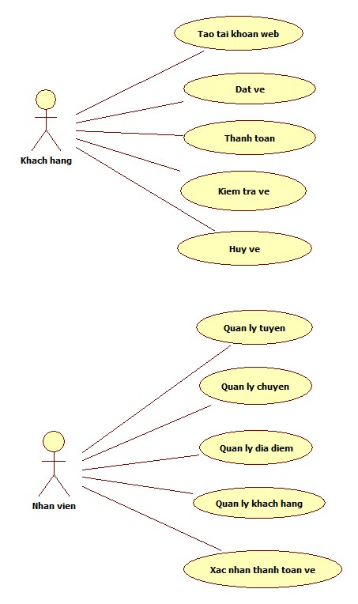

Hình 2.1: Mô hình hóa ca sử dụng

### Quản lý tuyến:

|  |  |
| --- | --- |
| **Use Case** | Quản lý tuyến |
| **Actor** | Admin |
| **Brief Description** | Admin đăng nhập hệ thống |
| **Main Flow** | 1.Admin xem danh sách tuyến đã có trong hệ thống.  2. Admin thêm tuyến xe bằng cách nhập thông tin tuyến xe bao gồm : tên điểm đi, điểm đến. Hệ thống phản hồi lại với thông tin thêm tuyến thành công.  3. Admin xóa tuyến bằng cách click vào tuyến cần xóa. Hệ thống sẽ phản hồi lại với thông tin xóa tuyến thành công.  4. Admin sửa chuyến bằng cách lick đôi chuột vào ô cần sửa. Hệ thống sẽ phản hồi lại với thông tin sửa tuyến thành công. |
| **Alternative Flows** | 2.1 Thêm điểm đi, điểm đến bị trùng với tuyến đã tồn tại thì hệ thống báo không thể thêm tuyến mới.  3.1 Chuyến đi đã có phân công thì không thể xóa: hệ thống thông báo không thể xóa chuyến đi được yêu cầu.  4.1 Nếu sửa tuyến đã tồn tại rồi thì hệ thống thông báo tuyến sửa đã bị trùng.  4.2 Nếu tuyến sửa đã có trong phân công thì hệ thống báo tuyến đã được phân công. |
| **Pre-condition** | Admin phải đăng nhập thành công vào hệ thống |
| **Special Requirements** | * Giao diện thân thiện với người dùng * Thời gian phản hồi không quá 5 giây |

### Quản lý chuyến:

|  |  |
| --- | --- |
| **Use Case** | Quản lý chuyến |
| **Actor** | Admin |
| **Brief Description** | Admin đăng nhập hệ thống xem, thêm, xóa, sửa thông tin chuyến. |
| **Main Flow** | 1.Admin xem danh sách chuyến đã có trong hệ thống.  2. Admin thêm chuyến xe bằng cách nhập thông tin chuyến xe bao gồm : giờ khởi hành, xe, số tiền. Hệ thống phản hồi lại với thông báo thêm chuyến thành công.  3. Admin xóa chuyến bằng cách click vào chuyến cần xóa. Hệ thống phản hồi lại với thông báo thêm xóa chuyến thành công.  4. Admin sửa chuyến bằng cách lick đôi chuột vào ô cần sửa. Hệ thống sẽ phản hồi lại với thông tin sửa tuyến thành công. |
| **Alternative Flows** | 2.1. Nếu chuyến thêm vào trùng ngày và giờ với chuyến đã có hệ thống thông báo không thể thêm chuyến mới.  3.1 Nếu chuyến cần xóa đã có trong phân công hệ thống thông báo xóa chuyến thất bại.  4.1 Nếu chuyến được sửa đã bị trùng ngày và giờ thì hệ thống thông báo sửa chuyến thất bại. |
| **Pre-condition** | Admin phải đăng nhập thành công vào hệ thống |
| **Special Requirements** | * Giao diện thân thiện với người dùng * Thời gian phản hồi không quá 5 giây |

### Quản lý địa điểm:

|  |  |
| --- | --- |
| **Use Case** | Quản lý địa điểm |
| **Actor** | Admin đăng nhập vào hệ thống |
| **Brief Description** | Admin đăng nhập vào hệ thống để xem, thêm, xóa sửa địa điểm. |
| **Main Flow** | 1. Admin xem danh sách địa điểm  2. Admin thêm địa điểm bằng cách nhập thông tin tên địa điểm. Hệ thống sẽ phản hồi lại thêm địa điểm thành công.  3. Admin xóa địa điểm bằng cách click vào tên địa điểm cần xóa. Hệ thống sẽ phản hồi lại xóa địa điểm thành công.  4. Admin sửa địa điểm bằng cách click đôi chuột vào ô cần sửa. Hệ thống sẽ phản hồi lại sửa địa điểm thành công. |
| **Alternative Flows** | 2.1 Nếu tên địa điểm thêm vào bị trùng thì hệ thống thông báo không thể thêm địa điểm mới  3.1 Nếu tên địa điểm sửa bị trùng thì hệ thống báo không thể sửa địa điểm. |
| **Pre-condition** | Admin phải đăng nhập thành công vào hệ thống |
| **Special Requirements** | * Giao diện thân thiện với người dùng * Thời gian phản hồi không quá 5 giây |

### Quản lý khách hàng:

|  |  |
| --- | --- |
| **Use Case** | Quản lý khách hàng |
| **Actor** | Admin |
| **Brief Description** | Admin đăng nhập vào hệ thống để xem, thêm, xóa, sửa thông tin khách hàng |
| **Main Flow** | 1. Admin xem danh sách khách hàng  2. Admin thêm thông tin khách hàng mới bằng cách nhập thông tin bao gồm: tên khách hàng, số điện thoại, địa chỉ, CMND, email. Hệ thống sẽ phản hồi thêm khách hàng thành công.  3. Admin xóa khách hàng bằng cách nhấp chuột vào dòng khách hàng cần xóa. Hệ thống sẽ phản hồi xóa thành công.  4. Admin sửa thông tin khách hàng bằng cách click đôi chuột vào ô cần sửa. Hệ thống sẽ phản hồi lại thêm khách hàng thành công. |
| **Alternative Flows** | 2.1 Nếu khách hàng mới được thêm vào trùng thông tin số điện thoại và CMND với khách hàng đã có thì hệ thống sẽ báo thêm khách hàng thất bại.  4.1 Nếu khách hàng được sửa bị trùng số điện thoại và CMND thì hệ thống thông báo sửa thất bại. |
| **Pre-condition** | Admin phải đăng nhập thành công vào hệ thống |
| **Special Requirements** | * Giao diện thân thiện với người dùng * Thời gian phản hồi không quá 5 giây |

### Xác nhận thanh toán vé:

|  |  |
| --- | --- |
| **Use Case** | Xác nhận thanh toán vé |
| **Actor** | Admin, nhân viên |
| **Brief Description** | Admin, nhân viên xem,xác nhận thanh toán vé. |
| **Main Flow** | 1. Admin, nhân viên xem danh sách vé chưa thanh toán  2. Admin, nhân viên xác nhận thánh toán vé. Hệ thống phản hồi thanh toán vé thành công. |
| **Alternative Flows** | 3.1 Nếu vé hết hạn thanh toán thì hệ thống thông báo xác nhận thanh toán vé không thành công. |
| **Pre-condition** | Admin phải đăng nhập thành công vào hệ thống |
| **Special Requirements** | * Giao diện thân thiện với người dùng * Thời gian phản hồi không quá 5 giây |

### Đăng ký tài khoản:

|  |  |
| --- | --- |
| **Use Case** | Tạo tài khoản web |
| **Actor** | Khách hàng |
| **Brief Description** | Khách hàng đăng ký tài khoản trên hệ thống |
| **Main Flow** | 1. Hệ thống đề nghị cung cấp thông tin cá nhân  2. Customer nhập thông tin cá nhân, username và mật khẩu  3. Hệ thống phản hồi với thông tin đăng ký tài khoản thành công |
| **Alternative Flows** | 3.1 Thông tin cá nhân không đầy đủ (Tên, CMND, số điện thoại, email là bắt buộc) hoặc chưa nhập username và passwork: hệ thống báo lỗi và yêu cầu nhập thông tin còn thiếu  3.2 Username đã có người đăng ký: Hệ thống thông báo đã có người đăng ký |
| **Pre-condition** | Customer phải truy cập vào hệ thống |
| **Special Requirements** | * Giao diện thân thiện với người dùng * Thời gian phản hồi không quá 5 giây |

### Đặt vé

|  |  |
| --- | --- |
| **Use Case** | Đặt vé |
| **Actor** | Customer |
| **Brief Description** | Customer có nhu cầu đặt vé xe trên hệ thống |
| **Main Flow** | 1. Hệ thống đề nghị cung cấp thông tin về chuyến đi cần đặt  2. Customer chọn chuyến đi, ghế phù hợp.  3. Hệ thống phản hồi với thông tin đặt vé thành công |
| **Alternative Flows** | 3.1 Thông tin chuyến đi không đầy đủ (điểm đi, điểm đên, thời gian đi, thời gian về (nếu là vé khứ hồi)): hệ thống báo lỗi và yêu cầu nhập thông tin còn thiếu  3.2 Điểm đi và điểm đến giống nhau: hệ thống thông báo điểm đi phải khác điểm đến  3.3 Nếu là vé khứ hồi: thời gian đi nhỏ hơn thời gian về: hệ thống thông báo thời gian đi phải nhỏ hơn thời gian về. Ngày đí hoặc ngày về nhỏ hơn ngày hiện tại hệ thống báo thời gian phải lớn hơn ngày hiện tại.  3.4 Chọn vượt quá số lượng ghế quy định hệ thống sẽ thông báo số lượng ghế vượt quá số lượng quy định. |
| **Pre-condition** | Customer phải đăng nhập vào hệ thống |
| **Special Requirements** | * Giao diện thân thiện với người dùng * Thời gian phản hồi không quá 5 giây |

### Thanh toán vé

|  |  |
| --- | --- |
| **Use Case** | Thanh toán vé xe đã đặt |
| **Actor** | Customer |
| **Brief Description** | Customer thanh toán vé |
| **Main Flow** | 1. Hệ thống yêu cầu cung cấp mã vé xe đã đặt  2. Customer cung cấp mã vé xe đã đặt  3. Hệ thống phản hồi thông tin giao dịch. Khách hàng xác nhận giao dịch.  4. hệ thống phản hồi giao dịch thành công. |
| **Alternative Flows** | 3.1 Chưa nhập mã số vé: hệ thống báo lỗi và yêu cầu nhập mã số vé  3.2 Mã số vé không đúng, hết hạn: hệ thống thông báo không tìm thấy thông tin vé xe đã đặt  3.3 Tài khoản khách hàng không đủ tiền. Hệ thống thông báo số tiền trong tài khoản không đủ để thực hiện giao dịch. |
| **Pre-condition** | Customer phải đăng nhập vào hệ thống |
| **Special Requirements** | * Giao diện thân thiện với người dùng * Thời gian phản hồi không quá 5 giây |
| **Pre-condition** | Customer phải đăng nhập vào hệ thống |
| **Special Requirements** | * Giao diện thân thiện với người dùng * Thời gian phản hồi không quá 5 giây |

### Kiểm tra vé

|  |  |
| --- | --- |
| **Use Case** | Kiểm tra vé xe đã đặt |
| **Actor** | Customer |
| **Brief Description** | Customer có nhu cầu xem lại thông tin vé xe đã đặt trên hệ thống |
| **Main Flow** | 1. Hệ thống yêu cầu cung cấp mã vé xe đã đặt  2. Customer cung cấp mã vé xe đã đặt  3. Hệ thống hiển thị thông tin vé. |
| **Alternative Flows** | 3.1 Chưa nhập mã số vé: hệ thống báo lỗi và yêu cầu nhập mã số vé  3.2 Mã số vé không đúng, hết hạn: hệ thống thông báo không tìm thấy thông tin vé xe đã đặt |
| **Pre-condition** | Customer phải đăng nhập vào hệ thống |
| **Special Requirements** | * Giao diện thân thiện với người dùng * Thời gian phản hồi không quá 5 giây |

### Hủy vé:

|  |  |
| --- | --- |
| **Use Case** | Hủy vé |
| **Actor** | Customer |
| **Brief Description** | Customer có nhu cầu hủy vé xe đã đặt |
| **Main Flow** | 1. Hệ thống yêu cầu cung cấp mã số vé xe đã đặt  2. Customer cung cấp mã số vé xe đã đặt và hủy vé  3. Hệ thống phản hồi hủy vé thành công |
| **Alternative Flows** | 3.1 Chưa nhập mã số vé: hệ thống báo lỗi và yêu cầu nhập mã số vé  3.2 Mã số vé không đúng, hết hạn: hệ thống thông báo không tìm thấy thông tin vé xe đã đặt  3.3 Nếu qua thời hạn hủy vé: hệ thống thông báo không thể hủy vé vì quá thời hạn hủy vé |
| **Pre-condition** | Customer phải đăng nhập vào hệ thống |
| **Special Requirements** | * Giao diện thân thiện với người dùng * Thời gian phản hồi không quá 5 giây |

## Biểu đồ tuần tự làm việc

### Đăng nhâp

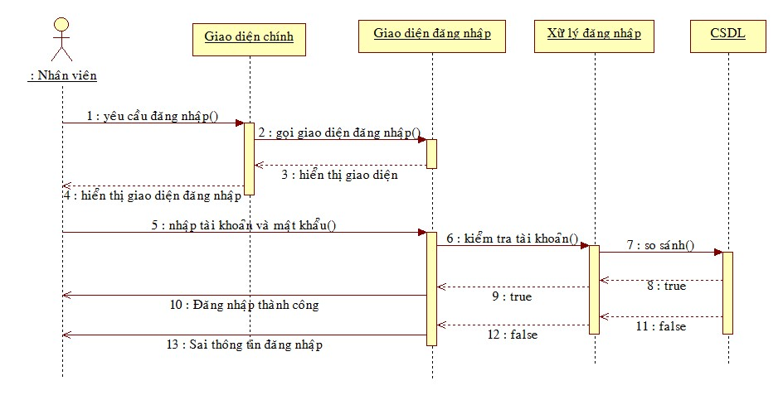

Hình 2.2: Biểu đồ tuần tự làm việc đăng nhập

### Đăng xuất

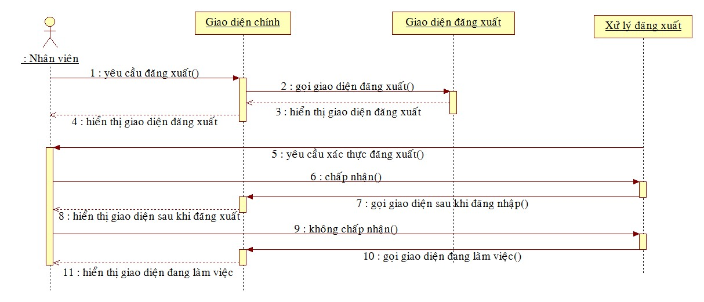

Hình 2.3: Biểu đồ tuần tự làm việc đăng xuất

### Nhập kho

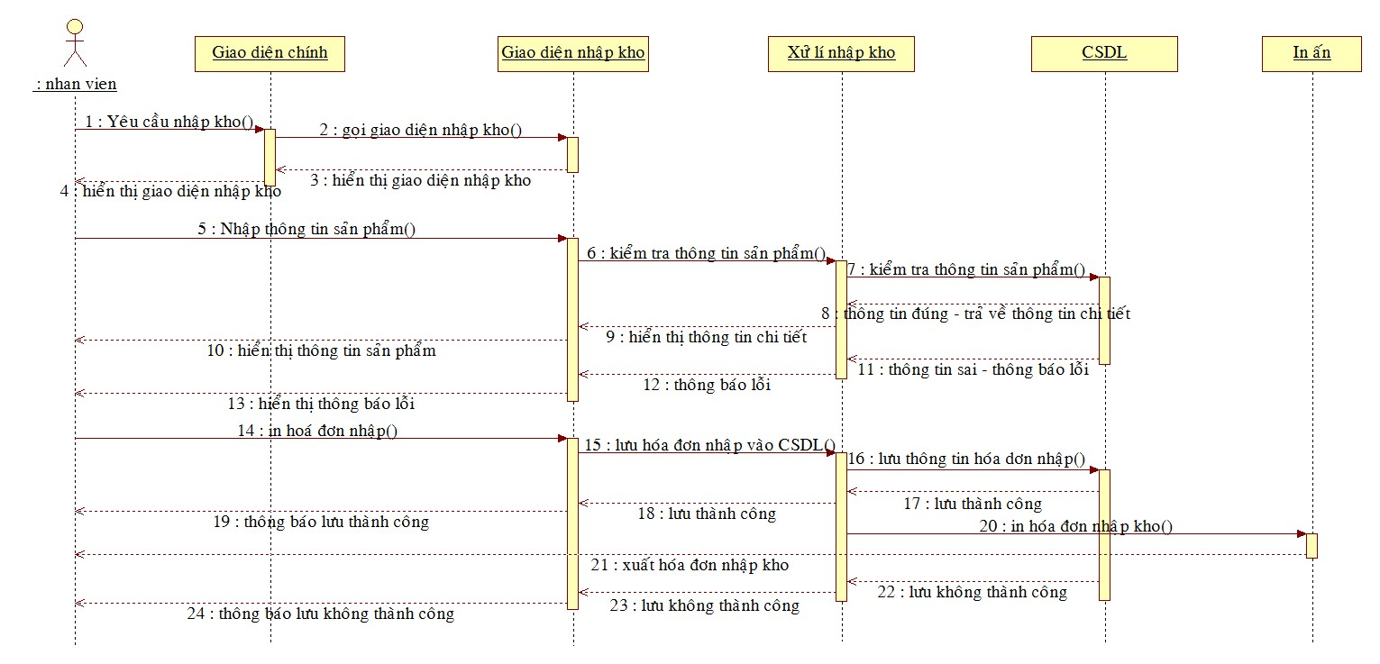

Hình 2.4 Biểu đồ tuần tự làm việc nhập kho

### Thống kê

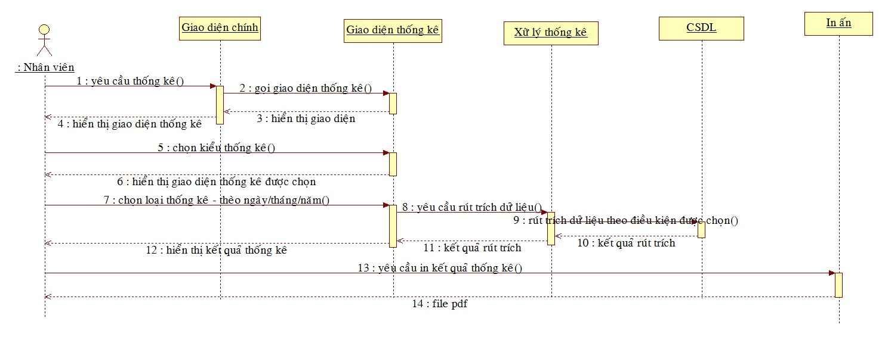

Hình 2.5 Biểu đồ tuần tự làm việc thống kê

### Tính tiền

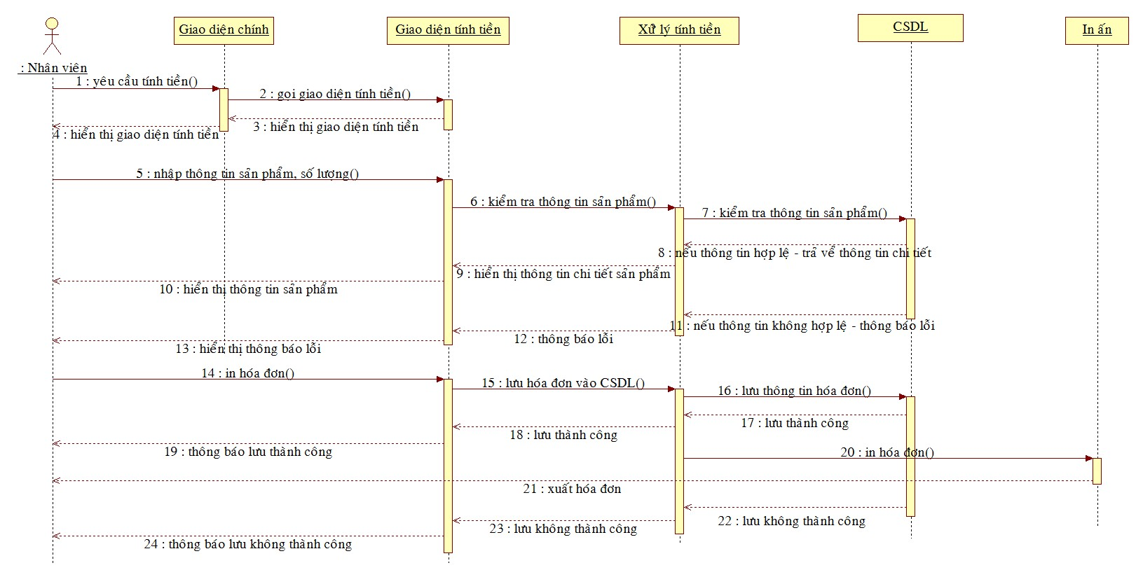

Hình 2.6 Biểu đồ tuần tự làm việc tính tiền

### C:\Users\LêAnh\AppData\Local\Microsoft\Windows\INetCache\Content.Word\Themnhanvien.jpgThêm nhân viên

Hình 2.7: Biểu đồ tuần tự làm việc thêm nhân viên

### Sửa thông tin nhân viên

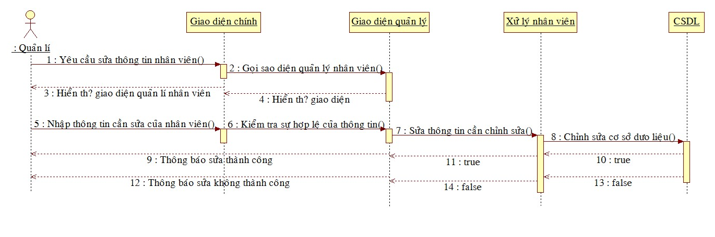

Hình 2.8: Biểu đồ tuần tự làm việc sửa thông tin nhân viên

### Xóa nhân viên

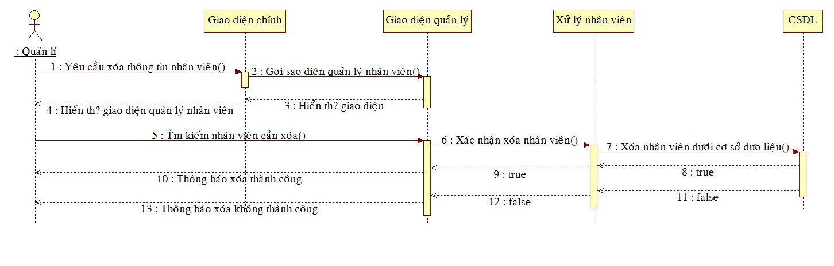

Hình 2.9: Biểu đồ tuần tự làm việc xóa nhân viên

### Thêm sản phẩm

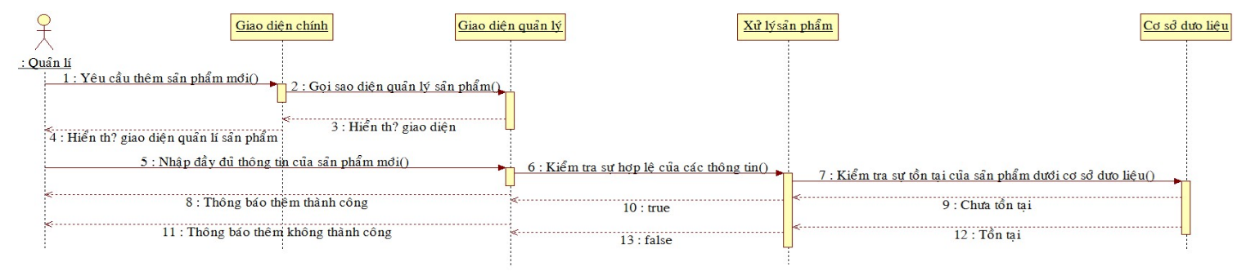

Hình 2.10: Biểu đồ tuần tự làm việc thêm sản phẩm

### Sửa thông tin sản phẩm

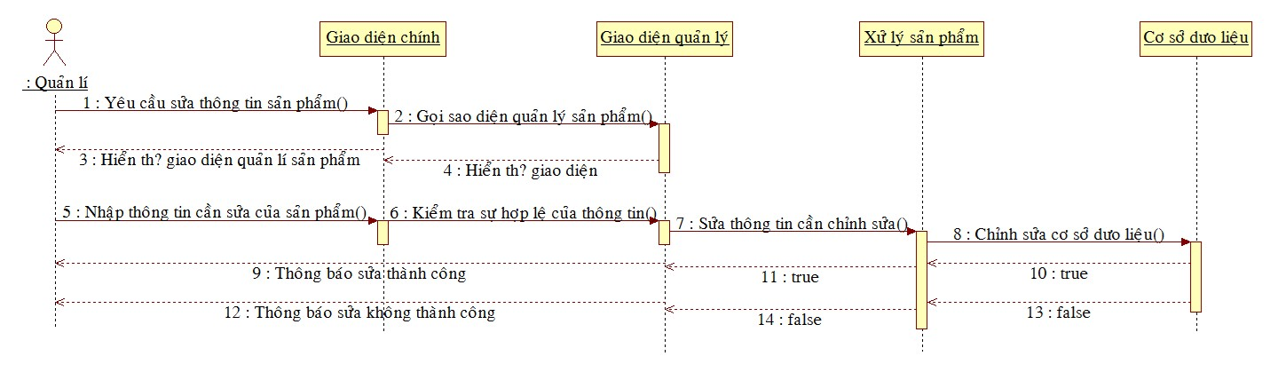

Hình 2.11: Biểu đồ tuần tự làm việc sửa thông tin sản phẩm

### Xóa sản phẩm

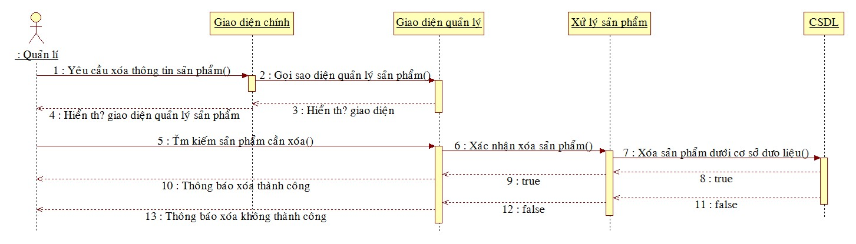

Hình 2.12: Biểu đồ tuần tự làm việc xóa sản phẩm

### Thêm khách hàng

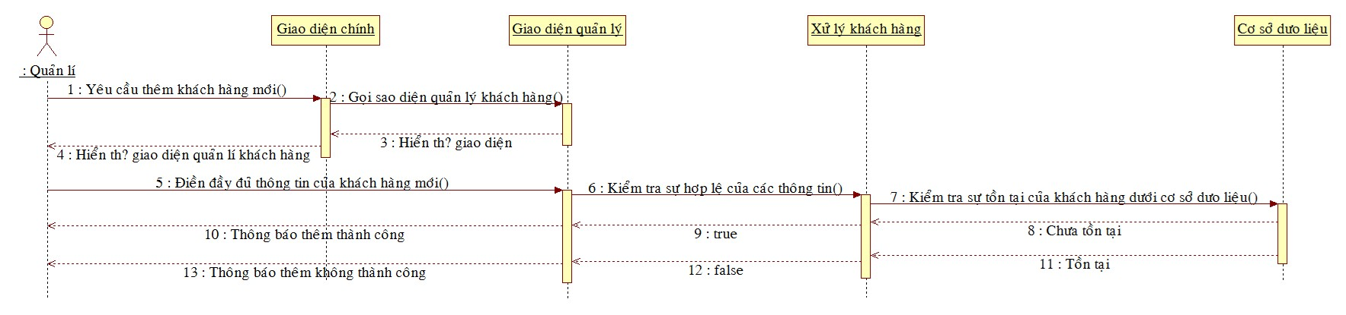

Hình 2.13: Biểu đồ tuần tự làm việc thêm khách hàng

### Sửa thông tin khách hàng

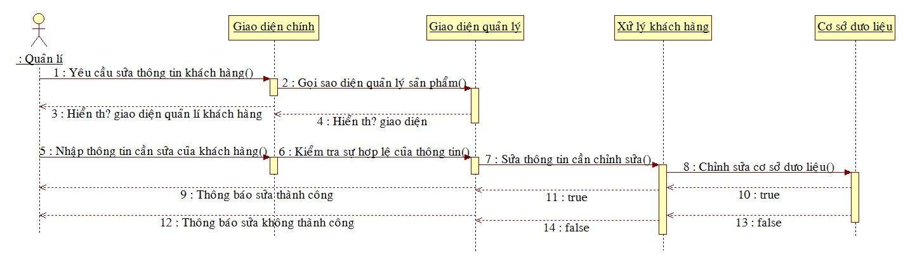

Hình 2.14: Biểu đồ tuần tự làm việc sửa thông tin khách hàng

### Xóa khách hàng

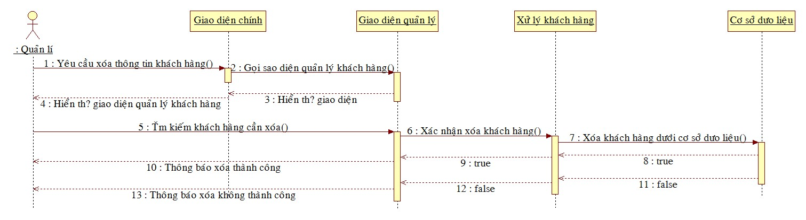

Hình 2.15: Biểu đồ tuần tự làm việc xóa khách hàng

## Sơ đồ classdiagram

Hình 2.16. Sơ đồ lớp cơ sở dữ liệu

# Activity:

## Activity Admin:

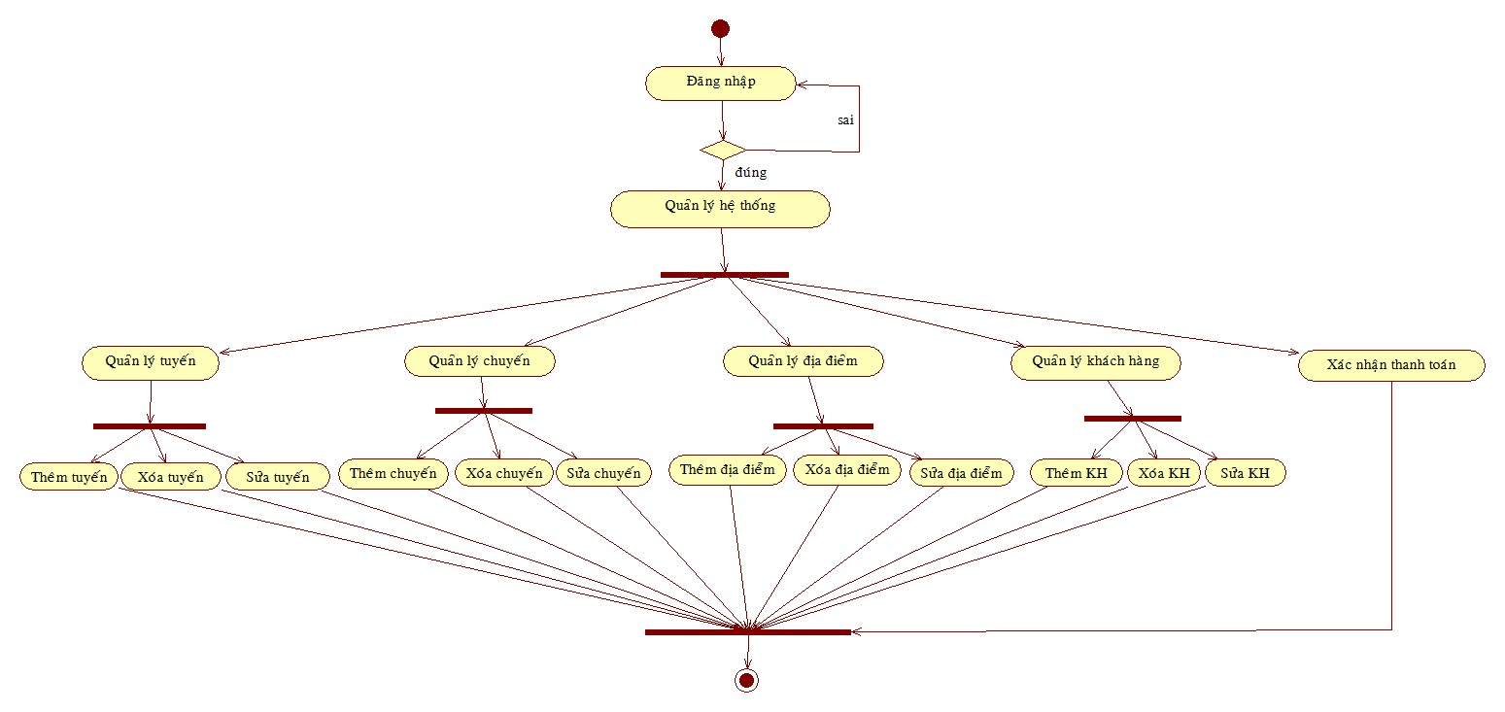

## Activity Customer:

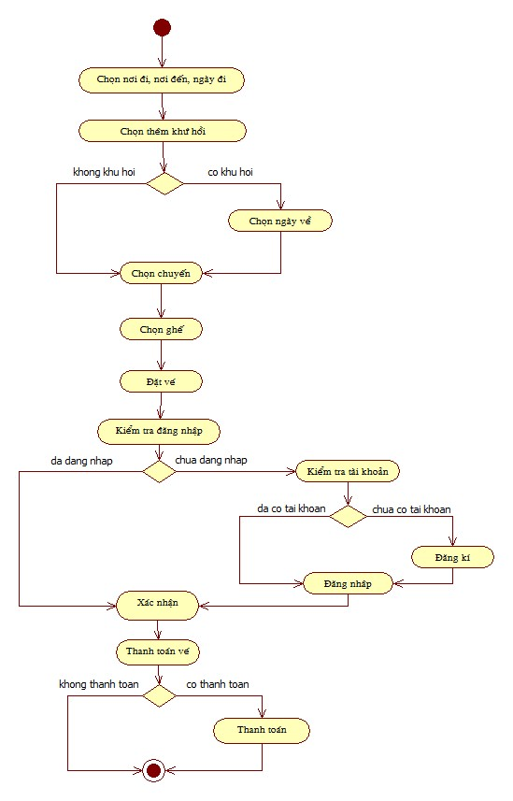

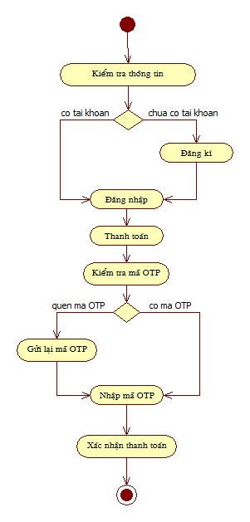

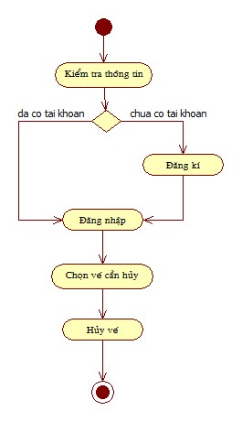

# CHƯƠNG III: HƯỚNG DẪN SỬ DỤNG

1. Đặt vé

Bước 1: Khách hàng vào thanh “Menu” chọn “Trang chủ” để đặt vé.

Bước 2: Tại khung chọn thông tin đặt vé, chọn nơi đi, nơi đến, thơi gian đi, thời gian về nếu khách hàng chọn vé khứ hồi.

Nơi đi: Điểm xuất phát của tuyến xe.

Nơi đến: Điểm đến của tuyến xe.

Ngày đi: Ngày khởi hành của tuyến đi.

Ngày về: Ngày khởi hành của tuyến về.

Bước 3: Sau khi chọn đầy đủ thông tin, khách hàng chọn nút “Tìm vé” để chuyển sang trang trang tìm vé.

Bước 4: trên trang tìm chuyến, khách hàng chọn chuyến phù hợp, sau đó chọn nút “chọn” để chọn ghế!

Bước 5: Sau khi danh sách ghế được tải về, khách hàng chọn ghế trống còn lại của chuyến xe đó. Sau khi chọn ghế xong, khách hàng chọn nút “Xác nhận” để chuyển sang xác nhận vé.

Bước 6: Trong trang xác nhận vé sẽ yêu cầu khách hàng đăng nhập để xác nhận thông tin. Nếu chưa đăng nhập, khách hàng chọn phải đăng nhập. Nếu chưa có tài khoản, khách hàng phải đăng ký. Nếu đã đăng nhập, khách hàng kiểm tra thông tin và nhập chính xác mã xác nhận để tiến hành xác nhận đặt vé.

Bước 7: để gia hạn thời gian giử chổ, khách hàng nhắn tin với cú pháp “ve <mave> gửi 0168xxx” để gia hạn thêm 2 tiếng thời gian giử chổ.

Bước 8: Khách hàng có thể thanh toán vé bằng các hình thước: chuyển khoản bằng tài khoản web VeXeOnline, thanh toán trực tiếp tại đại lý của hãng xe. Chú ý: khách hàng phải thanh toán trước thời hạn thanh toán ghi trên vé, nếu không vé sẽ tự động hủy.

1. Hủy vé

Bước 1: Khách hàng đăng nhập vào website.

Bước 2: Khách hàng vào “Menu” chọn “Kiểm tra thông tin” để tìm và hủy vé.

Bước 3: Tại mục “Thông tin vé đã đăt”, khách hàng tìm vé mà mình muốn hủy, chọn hủy vé.

Bước 4: Khách hàng sẽ được yêu cầu xác nhận hủy vé, bấm “Xác nhận” để hoàn tất quá trình hủy vé.

1. Thanh toán

Bước 1: Khách hàng đăng nhập vào website.

Bước 2: Khách hàng vào “Menu” chọn “Kiểm tra thông tin” để tìm và hủy vé.

Bước 3: Tại mục “Thông tin vé đã đăt”, khách hàng tìm vé mà mình muốn thanh toán, chọn thanh toán.

Bước 4: Tại trang thanh toán vé, khách hàng kiểm tra thông tin khách hàng và thông tin vé.

Bước 5: Tổng tài sẽ gửi tin nhắn chứa mã OTP về số điện thoại mà khách hàng đã đăng ký với website, khách hàng nhập thông tin mã OTP đó vào trang thanh toán để hoàn tất quá trình thanh toán. Lưu ý: nếu khách hàng chưa nhận được mã OTP, khách hàng có thể chọn “Gửi lại mã OTP” để hệ thống gửi lại mã OTP cho quí khách, mã OTP có hiệu lục sẽ là mã OTP cuối cùng khách hàng nhận được.

Bước 6: Khách hàng chọn nút “Thanh toán vé”Ơ để hoàn thành quá trình thanh toán.

1. Đăng ký

Bước 1: Trên thanh Menu, khách hàng chọn “Đăng ký”.

Bước 2: Tại trang đăng ký, khách hàng nhập các thông tin vào form đăng ký.

Tên đăng nhâp: tên đăng nhập dùng để đăng nhập vào webite.

Mật khẩu: mật khẩu để xác thực với tên đăng nhập.

Nhập lại mật khẩu: để xác thực mật khẩu có trùng khớp với mật khẩu nhập lại không, tránh trường hơp khách hàng quên mật khẩu.

Tên khách hàng: tên khách hàng đăng ký tài khoản với website.

Địa chỉ email: địa chỉ email dùng dể lên liên lạc với khách hàng.

Số CMND: số CMND của khách hàng đăng ký tài khoản với website.

Địa chỉ: địa chỉ của khách hàng đăng ký tài khoản với website.

Mã xác nhận: mã xác nhận dùng để xác nhận khách hàng không phải là robot.

Bước 3: sau khi điền đầy đủ thông tin, khách hàng bấm “Đăng ki” để hoàn tất đăng ký.

Bước 4: sau khi server kiểm tra thông tin người dùng nhập là hợp lệ, hệ thống sẽ tạo account cho user và gửi mã OTP về số điện thoại để xác nhận số điện thoại khách hàng.

Bước 5: khách hàng nhập thông tin mã OTP đó vào trang xác nhận để hoàn tất quá trình đăng ký. Lưu ý: nếu khách hàng chưa nhận được mã OTP, khách hàng có thể chọn “Gửi lại mã OTP” để hệ thống gửi lại mã OTP cho quí khách, mã OTP có hiệu lục sẽ là mã OTP cuối cùng khách hàng nhận được.

1. Đăng nhập

Bước 1: Trên thanh Menu, khách hàng chọn “Đăng nhập”

Bước 2: Tại trang đăng nhập, khách hàng nhập thông tin tên tài khoản và mật khẩu vào form đăng nhập.

Tên đăng nhâp: tên đăng nhập dùng để đăng nhập vào webite.

Mật khẩu: mật khẩu để xác thực với tên đăng nhập.

Bước 3: Sau khi nhập đầy đủ thông tin khách hàng sẽ bấm đăng nhập để đăng nhập vào hệ thống.

1. Kiểm tra vé

Bước 1: Trên thanh menu khách hàng chọn “Kiểm tra vé”

Bước 2: Khách hàng nhập chính xác mã vé cần kiểm tra.

Bước 3: Sau khi nhập mã vé khách hàng sẽ bấm tìm vé để xem thông tin vé trong hệ thống.

1. Xác nhận vé

Bước 1: Sau khi admin đăng nhập vào hệ thống, trên thanh menu admin nhân viên chọn “ Xác nhận thanh toán”

Bước 2: Nhân viên bấm xác nhận vé cần thanh toán.

# PHÂN CÔNG CÔNG VIỆC

* Thùy Trang : chức năng tính tiền và nhập kho.
* Phương Tuyết: chức năng thống kê.
* Anh Tuấn: chức năng quản lý.
* Hoàng Hiệp: chức năng đăng nhâp.

# KẾT QUẢ, ƯU - KHUYẾT ĐIỂM, HƯỚNG PHÁT TRIỂN

## Kết quả

* Đã hoàn thành các mục tiêu đã đặc ra trong phạm vi môn học.

## Ưu điểm

* Phần mềm chạy ổn định và chính xác.
* Giao diện đơn giản, thân thiện, phù hợp với người dùng thuộc mọi trình độ.

## Khuyết điểm

* Chưa nắm rõ quy trình nghiệp vụ chuyên môn kế toán nên chưa phát triển hết các loại thống kê.
* Phần in ấn chưa đẹp mắt.

## Hướng phát triển

* Phát triển đầy đủ các chức năng thống kê.
* Phát triển thêm chức năng in ấn.